1 不混淆某个类的子类
-keep public class * extends [WholeSuperClassName]
例如-keep public class * extends android.app.Activity
不混淆：继承类的类名，继承自父类的函数
混淆：继承类自己定义的函数

2 不混淆某个接口的子类
-keep public class * implements [WholeInterfaceName]
不混淆：继承类的类名，继承自接口的函数
混淆：继承类自己定义的函数

3 不混淆某个接口及其实现
-keep public interface [WholeInterfaceName]{*;}
-keep public class [WholeClassName]{*;}
例如-keep public interface com.test.iprog.ITestInterface{*;}
不混淆：接口的类名，函数，实现类继承自接口的函数
混淆：实现类的类名，实现类自己定义的函数

4 不混淆某个包下面的类
-keep public class [packageName].**{*;}
例如-keep public class com.test.progurd1.**{*;}
不混淆：包下的类/接口名，函数，如果某个类继承这个包下的类，继承的函数不被混淆
混淆：继承类自己的函数，以及继承类的类名

如果单单不混淆包下面的接口，而包下的类被混淆，那么使用
-keep public interface [packageName].**{*;}

5 不混淆某个类的类名
-keep public class [WholeClassName]
例如 -keep public class com.test.progurd.TestClassA
这个类的类名不会被混淆，函数会被混淆
-keep public interface [WholeClassName]
接口名不混淆 函数混淆

6 不混淆某个类的某个方法
-keepclassmembers class [ClassName]{
public void MethodName(ParaType1,ParaType2);
}
例如：-keepclassmembers class com.test.iprog.ClassInInterfacePkg{
public void test();
}
或者使用
-keep public class [ClassName]{
public void MethodName(ParaType1,ParaType2);
}

不混淆：类名，以及指定的类成员函数
混淆：其他未指定的函数

7 不混淆具有某个函数的类
-keepclasseswithmembers class * {
Public [methodName](ParaType...)
}
例如：-keepclasseswithmembers class * { # 保持自定义控件类不被混淆
public <init>(android.content.Context, android.util.AttributeSet);
}

-keepclasseswithmembers class * {
Public [fieldMatch];
}

-keepclasseswithmembers class *{
Public int AField;
}

不混淆：类名，指定函数或属性
混淆：非指定函数/或者属性

8 不混淆具有某个函数的类，以及这个函数

-keepclasseswithmembers class * {
method匹配
}
例如：-keepclasseswithmembernames class * { # 保持 native 方法不被混淆
native <methods>;
}
不混淆：类名，指定的函数
混淆：其他未指定函数

9 -keepclassmembers enum * { # 保持枚举 enum 类不被混淆
public static **[] values();
public static ** valueOf(java.lang.String);
}

取消某些内部类的混淆
-keep public class com.xmcamera.core.model.XmSysDataDef$*{*;}
但是单单这个指令是不行的，在使用的时候会有问题。
需要加上
-keepattributes Exceptions,InnerClasses,Signature,*Annotation*

同理，混淆的时候会把函数后面的Exceptions去掉需要加上上面的属性才行。

混淆jar包

使用android sdk的proguard工具

E:\androidStudioBundle\sdk\tools\proguard\bin\proguardgui.bat

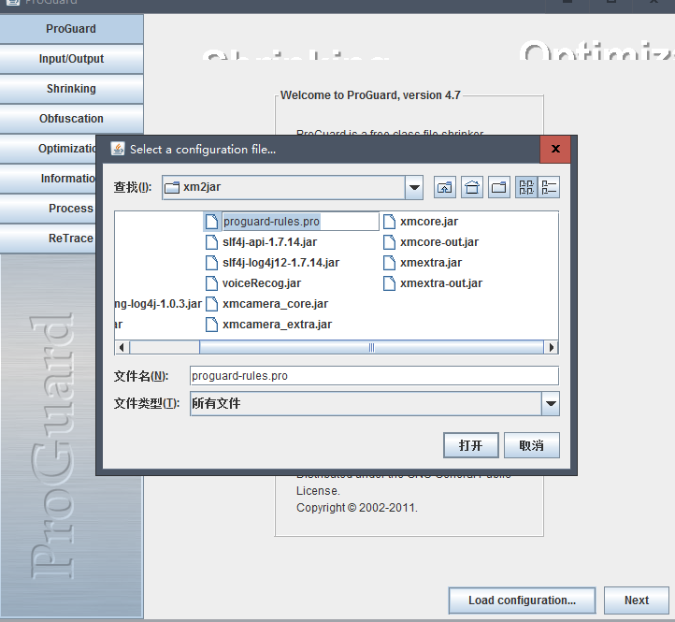
点击load configuration加载混淆规则

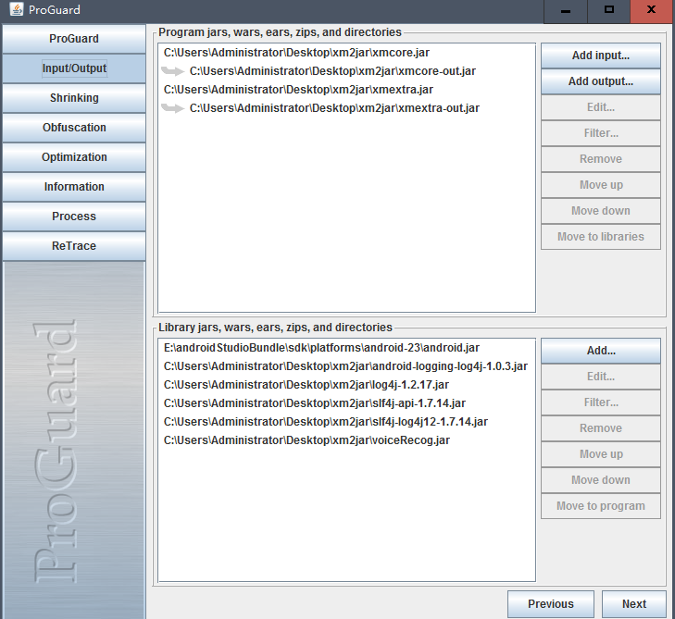
选择input要混淆的jar包
以及输出的jar包

选好jar包依赖的库
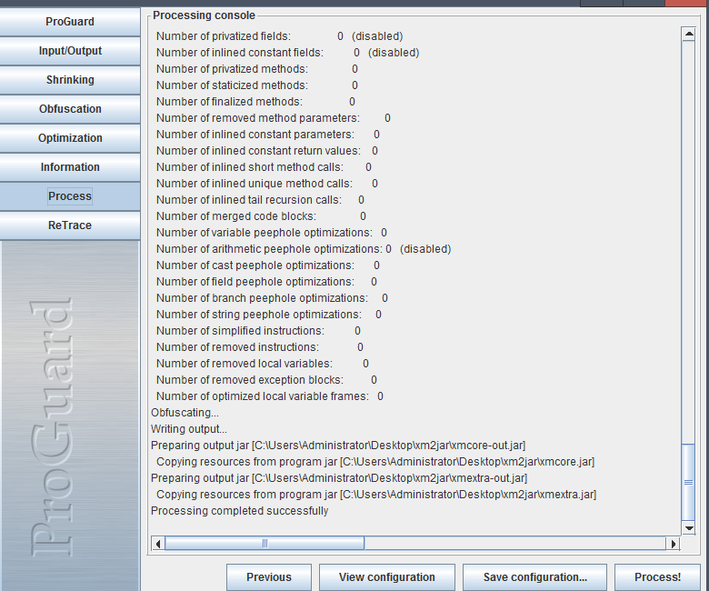
点process就会进行混淆
出现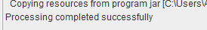
则表示混淆成功

